**Blender Notizen**

-bei jedem jpg, das man reinziehen kann

-N bzw T drücken, um die Tools ein- und auszublenden

-einstellen, ob man das Bild von vorne, hinten oder rechts sehen soll

-anpassen, dass es mit dem Mittelpunkt passt

-Leertaste für Suche

-zB Suche nach Snap, um den Cursor wieder auf das Center zu richten

-lieber im Edit Mode verschieben, um den Center nicht zu verschieben

-Selektieren mit C bequem

-beim Mirror-Modifier Clipping aktivieren, um nicht über die Hälfte zu kommen

-Plane so mit G anpassen, dass es mit der Skizze passen

-E Extruden

Animation

Fenster Dope Sheet und Graph Editor extra öffnen

Mit [I] Keyframes setzen, dabei immer LocRotScale auswählen

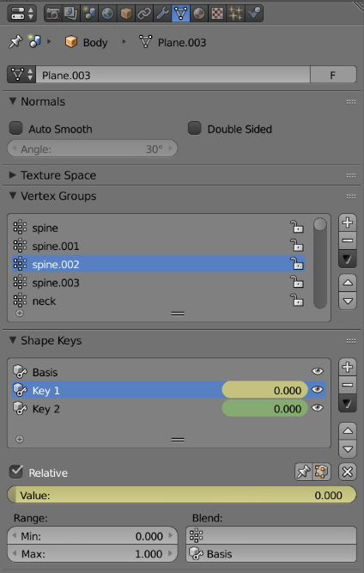Shape Keys im Object Mode hinzufügen, im Edit Mode zB [Leertaste ] --> to Sphere anwenden

Wieder im Object Mode Transformation ausführen bzw. die Shape Key Values setzen, dabei Rechtsklick auf die neuen Werte und Keyframes inserten bzw replacen